CNE solicita a población mantenerse alerta aun cuando disminuyan las lluvias
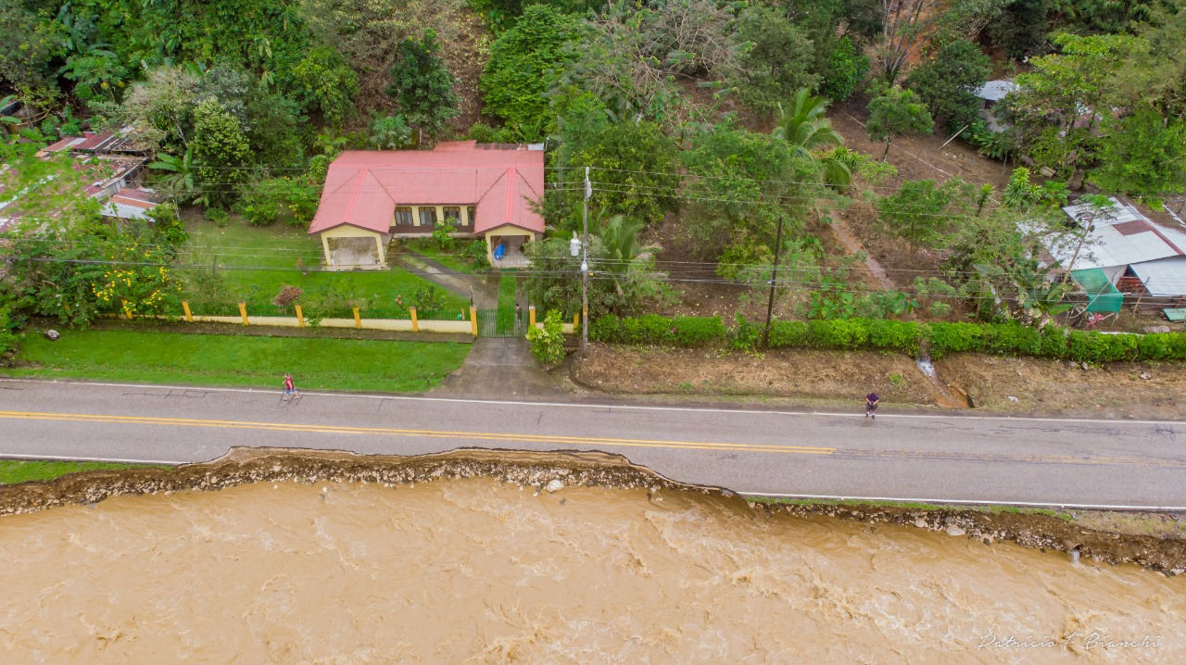

- IMN indica que se espera que este viernes sea un día de transición hacia condiciones lluviosas típicas de la época.
- Las fuertes lluvias provocaron el cierre de 26 puntos en carreteras principalmente por caída de material.
- Se mantienen más de 1700 personas en albergues temporales
- Se mantienen 8 cantones en alerta ROJA

San José, 06 de noviembre del 2020. Aun cuando se prevé una disminución significativa de las lluvias sobre el territorio nacional, la Comisión Nacional de Prevención de Riesgos y Atención de Emergencias (CNE) solicita a la población mantenerse alerta ya que, aunque las lluvias disminuyan la atención de la emergencia continúa.

El informe del Instituto Meteorológico Nacional (IMN), indica que se espera que este viernes sea un día de transición hacia condiciones lluviosas típicas de la época. Para el sábado, se prevé que el territorio nacional salga del temporal, y se evidencie una condición menos lluviosa sobre el país.

De acuerdo con los especialistas, la alta saturación de los suelos hace prever que se vayan a presentar más deslizamientos y alta vulnerabilidad en carreteras.

Balance de daños

Producto de la emergencia que ha generado la influencia indirecta de la depresión tropical ETA, se atienden 1 732 personas albergadas en 48 alojamientos temporales a lo largo de la Vertiente del Pacífico y Guanacaste.
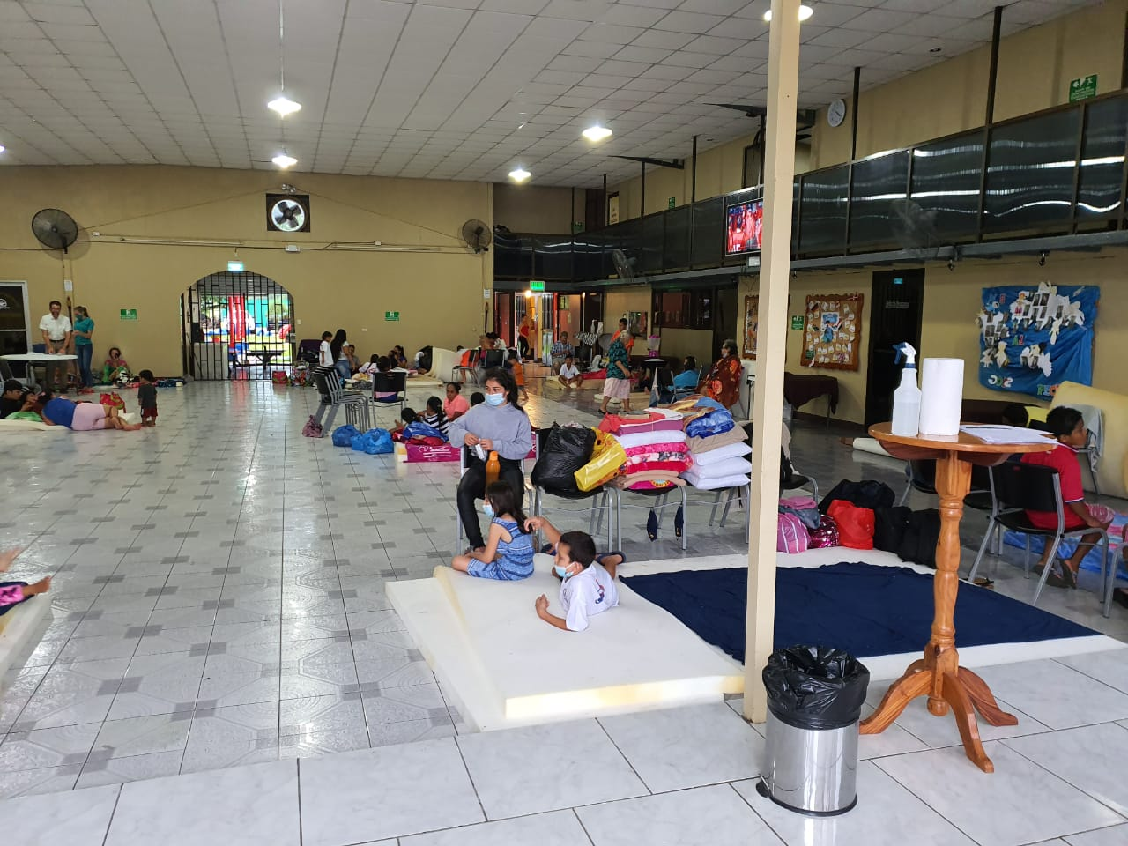

Hasta el momento se tienen registradas 57 473 personas con algún nivel de afectación por servicios eléctricos principalmente en la Región Chorotega. De estas 5 322 no tienen reestablecido su servicio.
Aproximadamente 29 563 personas, principalmente de los cantones de Buenos Aires, San Isidro de Pérez Zeledón, así como Ciudad Neilly y Coto Brus han presentado problemas en el servicio de agua, la mayoría relacionados a la línea de convicción.

Las fuertes lluvias provocaron el cierre de 26 puntos en carreteras principalmente por caída de material, las cuales son atendidas por CONAVI, CNE y maquinaria de las municipalidades.

Una de las tareas prioritarias, es la evaluación de los daños conforme las condiciones mejoran y bajan paulatinamente las aguas. Para ello, se conforman grupos técnicos en las zonas para evaluar infraestructura, condición geológica de los ríos y deslizamientos activos, entre otros

Trabajo interinstitucional

Con el fin de dar una oportuna asistencia humanitaria a las personas y dar vigilancia al fenómeno atmosférico, los Comités de Emergencia se mantendrán activos durante todo el fin de semana para la atención de las personas en albergues temporales y la evaluación de los daños.
La CNE mantiene la articulación de las instituciones y las acciones operativas y de respuesta institucional a los eventos presentados tales como: valoraciones, evacuación, rescate, atención médica, limpieza de vías, etc.
Recomendaciones y Alertas
Se recomienda a la población que habita en zonas de riesgo, para que se mantengan vigilantes y acaten las recomendaciones de los entes oficiales.

La CNE mantiene el estado de Alerta Roja para Hojancha, Nandayure, Nicoya, Corredores, Coto Brus, Parrita, Quepos y Golfito.

Además, mantiene el estado de Alerta Naranja para Upala, y la Vertiente del Pacífico (excepto Hojancha, Nandayure, Nicoya Corredores, Parrita, Quepos Coto Brus y Golfito).

Se mantiene la Alerta Amarilla para la Zona Norte (excepto Upala) y el Valle Central. La Región Caribe continúa en Alerta Verde.

